Югары Әлки авылы кызы Гүзәлия Вафина: “Җиләкне чиләкләп җыя торган урыннарны беләм”
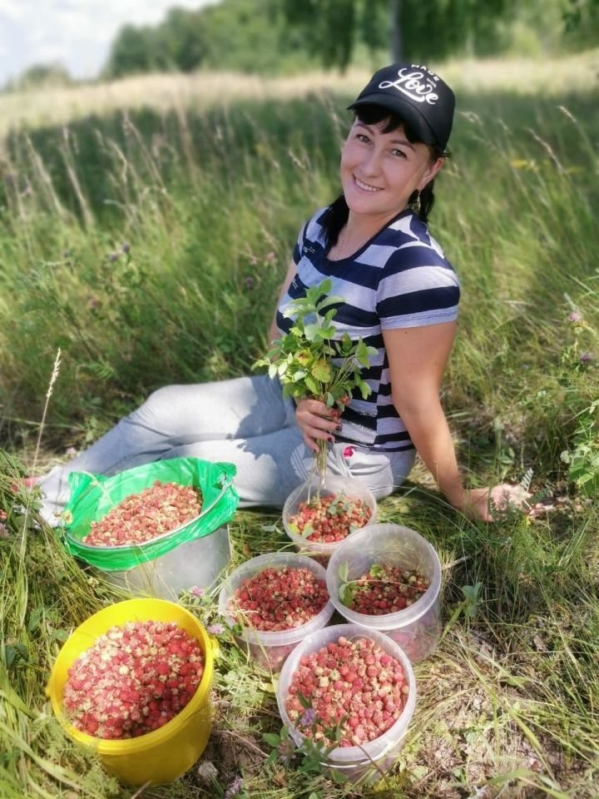
Җәй – елның иң матур фасылы. Тирә-як яшеллеккә күмелгән, ә күңелдә сөенеч хисләре хөкем сөрә. Болын-тугайларда берсеннән-берсе матур ак ромашкалар, зәңгәрсу-шәмәхә кыңгыраулар, биек кипрейлар шатлыклы елмая. Ә урманда кызарып җиләк пешә. Кояш җылы нурларын сибеп, көннәр җәйгә авышкач, халык урманга ашыга, чөнки табигать балаларына үзенең нигъмәтләрен өләшә башлый. Җир анабыз бик бай бит – ул ел саен безне хуш исле мунча себеркесе, йомшак печәне, шифалы үләннәре, ә иң көтелгәне – баллы җиләкләре белән сөендереп тора! Җиләк... Бу сүзне телгә алуга, җылы җәйге хатирәләр дөньясына кереп чумасың. Иртән иртүк йокылы-уяулы килеш урманга барулар, җиләкләрнең үләннәр арасыннан “мине өзеп ал” дигәндәй, күз кысып шаярулары, кошларның матур итеп сайраулары, кояшлы көннәр күз алдына килеп баса. Җиләкне яратмаган кеше сирәктер, мөгаен. Чөнки ул тәмле дә, витаминнарга да бай. Дөрес итеп сакласаң, кыш көне дә җиләк үзенең файдалы матдәләрен югалтмый. Шуңа күпләр аны ел буена җитәрлек итеп җыярга тырыша. Ел саен җиләк вакытын түземсезлек белән көтеп алабыз. “Алты атнаңны алдатма”, - диелә бит халык мәкалендә. Бу сүзләр белән килешми мөмкин түгел. Җәйнең бу мул чорында һәр минутның кадерен белик. Җиләкнең дә төрлесен күбрәк җыеп калыйк. Озын кыш айларында табигатьнең бу татлы һәм сихәтле сыен кинәнеп кулланырбыз. “Быел җиләкнең күплегенә исең китмәле. Нәкъ Тукай шигырендәгечә, “күз ачып йомганчы җыясың бер чиләк”. Иптәш кызларым белән һәр баруда чиләк-чиләк каен җиләге, җир җиләге җыеп кайттык. Җәй – елның иң матур вакыты, аның белән хозурланып, нигъмәтләре белән сыйланып калыйк”,–ди Югары Әлки авылында яшәүче Гүзәлия Вафина.
МӘТРҮШКӘ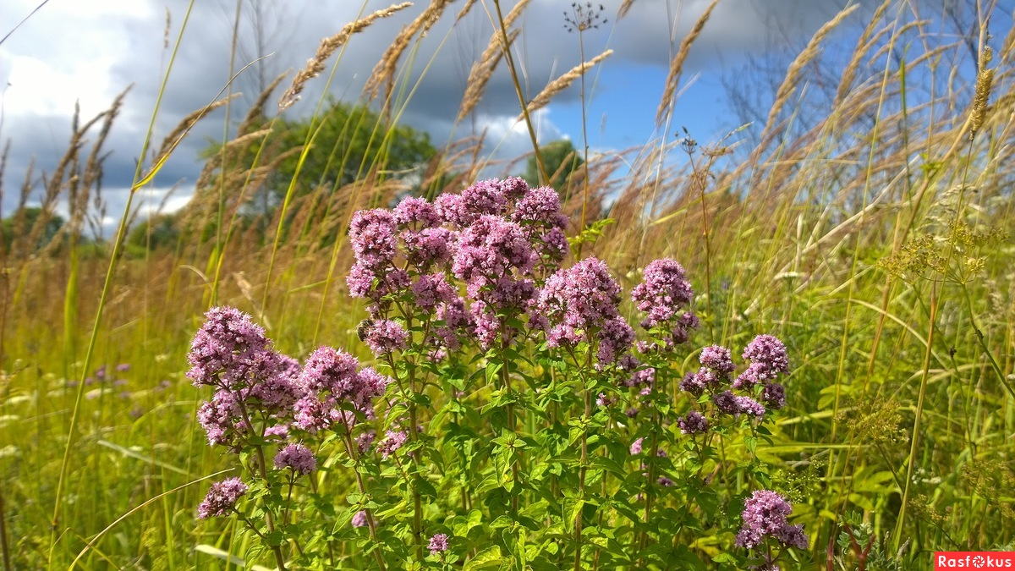

25.07.2020 ел

